**ТЕХНИЧЕСКАЯ ИНФОРМАЦИЯ**

г. Иваново 22 февраля 2025года

**Схема подъезда к старту**

Парковка личного автотранспорта осуществляется по ул.Окуловой в соответствии ПДД, по одной стороне, ближней к арене соревнований. Движение к месту старта от остановок общественного транспорта строго в соответствии схемы.

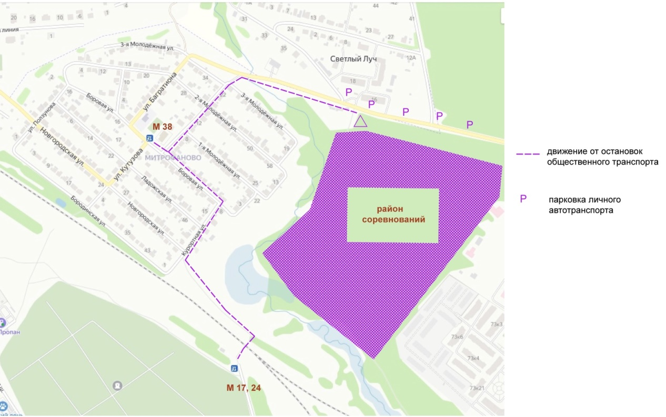**Район соревнований** – лесной массив в районе местечка хутор Митрофановский и жилого комплекса «Гринвиль парк». Местность слабопересечённая. К опасным объектам относится автомобильная дорога. Лес в районе соревнований смешанный, проходимость от хорошей, до очень плохой, встречается подлесок рябины и липы. Сеть дорог и троп умеренно развита. Встречается большое количество окопов,капониров и воронок; окопы нанесены на карту утолщенной горизонталью (знак 102).

**Ограничивающие ориентиры:**

Север – автодорога (ул.Окуловой), Восток –застроенная территория, Юг и Запад - р.Харинка .

**Карта соревнований** – съёмка сентябрь 2016г. корректировка июнь 2024 г., отпечатана на струйном принтере, формат карты - А4 (200х300 мм). Масштаб 1:5000, сечение рельефа 2,5м, легенды впечатаны в карту.

***Для дистанций А и В на карте отсутствуют знаки 505, 506, 507 и 508 (тропы). Для дистанций С и РСД – карта обычная.***

**Контрольные пункты** оборудованы стандартными призмами и компостером.

**Программа:**

Регистрация с 10:30 по месту проведения.

Старт с 11: 00  
**Отметка на контрольном пункте** производится компостером в карточке участника.

**Параметры дистанций**

|  |  |  |  |
| --- | --- | --- | --- |
| Группа | Кол-во КП | Длина дистанции (км) | Контрольное время (мин.) |
| А | 22 | 2,6 | 60 |
| В | 17 | 1,7 | 60 |
| С | 12 | 1,3 | 60 |
| РСД | 9 | 1,1 | 60 |